臺北市立芳和實驗國民中學
109學年度芳和外展-福州山縱走活動綱要
本辦法經109年10月??日行政會議通過
一、活動目的
(一)藉由從本校登福州山步行至木柵貓空的高強度體能活動，增進學生基礎體能、促進身心健康，養成運動習慣。
(二)透過高強度的體能活動，建立學生面對挫折、克服困難、解決問題的素養，進而鍛造正向態度及自我超越的品格力。
(三)連結本校課程主軸-城市探索、服務學習、人生地圖，適時融入各領域課程，引導學生探索知識面對生活，培養解決真實情境問題的能力。
二、主辦單位：由外展探索中心主辦，各處室及全體教職員工協辦。
三、參與對象及人數：
(一)學生-共計172人
八年級-1081/17人、1082/19人、1083/20人、1084/17人，計73人。
七年級-1091/20人、1092/20人、1093/20人、1094/20人，計80人。
(二)教職員工-各處室行政同仁、七、八年級導師、授課七、八年級之專任教師。
(三)家長會-家長支援人力。
四、活動內容
(一)時間：109年10月29日(四)上午8時至下午3時30分
(路程因素可能會使回程時間延後，最遲至下午5時)。
(二)概要：以班級為單位，跟隨帶隊師長行進，自本校出發，行經福州山、萬芳社區、木柵河堤前往政治大學。至萬壽橋下補給站用餐後，按照個人能力選擇後續路線，隨各路線帶隊教師前往目的地後搭貓纜返程，最後依據七年級各班計算達成人數統計得分，八年級不另計分競賽。
(三)年級任務：
補給點A-3號涼亭[往戀戀蟬聲休憩區](八年級各班前導A隊伍)
補給點B-世界山莊(八年級各班前導B隊伍)
補給點C-萬壽橋(家長補給站+前導集結點)
(四)活動路線及計分方式：
1.活動路線：
★七年級路線
芳和實中(集合出發)-辛亥路登山口-1號涼亭-2號涼亭-[往戀戀蟬聲休憩區](補給點A)-國道三甲隧道上-電塔-富陽叉興昌後花園-世界山莊(補給點B)-世界山莊籃球場(廁所男1女1)-捷運萬芳社區-萬壽橋下(家長補給站)
【一般路線】
萬壽橋下家長補給站分流
a.1分-步行前往終點動物園。
b.2分-經政大環山步道前往動物園南站者(乘貓纜下山至動物園站)。
c.3分-經政大環山步道前往指南宮站者(乘貓纜下山至動物園站)。
d.4分-經政大風雨操場六期至樟山寺前往貓空總站(乘貓纜下山至動物園站)。
--------------------------------------------------------------------------------------
★八年級路線(各班分為前導A、前導B、後勤，各小隊上限8人)
【前導A隊】芳和實中-[往戀戀蟬聲休憩區](駐點服務)-中埔山工寮(打卡)-萬壽橋。
【前導B隊】芳和實中-中埔山工寮(打卡)-世界山莊(駐點服務)-萬壽橋。
【後勤】同七年級路線。
★【菁英路線】
前導隊伍於萬壽橋下家長補給站分流
A.指南宮→指南國小→樟山寺→貓空
B.前導隊伍同七年級【一般路線】3分至樟山寺前往貓空總站。
---------------------------------------------------------------------
2.計分方式：
★七年級
1.按班級完成人數統計分數。
2.違規扣分：遲到、未穿校服個人分數*0.5。
★八年級
1.不採計班級成績，依個人表現記錄走讀365學習護照外展成績。
---------------------------------------------------------------------
(四)活動流程
七年級
時間 | 地點 | 活動簡述 | 備註說明
8:00 | 本校籃球場 | 集合 | 水、物資等必備物品確認
8:30 | 1號涼亭 | 休息
9:00 | 2號涼亭 | 休息 | 廁所
10:00 | 戀戀蟬聲休憩區 | 休息 | ※補給點A-帶往麟光站返回。
11:00 | 世界山莊 | 休息 | ※補給點B-帶往萬芳社區站返回。
11:40 | 捷運萬芳社區 | 休息
12:00 | 萬壽橋下 | 休息分流 | ※補給站-由家長會佈點提供補給，進行簡易用餐。
【一般路線】
 | 1分 |  | 2分 | 3分
13:00  至  15:30 | 河濱步道  往  動物園站 |  | 政大環山步道  往  貓纜指南宮站 | 政大環山步道  往  貓纜貓空站
16:00 | 捷運動物園站-點名就地解散放學
※撤退點撤退學生一律前往【捷運動物園站】集合，等待全體返程統一解散。
八年級
時間 | 地點 | 活動簡述 | 備註說明
8:00 | 本校籃球場 | 集合 | 確認服務事項、物資、路線。
9:00 | 戀戀蟬聲休憩區 | 休息/服務 | ※補給點A-前導A隊伍佈點提供七年級物資補給。
9:30-10:30 | 中埔山工寮 | 打卡 | 限定打卡點，依隊伍體能自行決定是否前往。
10:30 | 世界山莊 | 休息/服務 | ※補給點B-前導B隊伍佈點提供七年級物資補給。
11:30 | 萬壽橋下 | 休息分流 | ※補給站-由家長會佈點提供補給，進行簡易用餐。
【菁英路線】
12:00  至  15:30 | 政大-指南宮→指南國小→樟山寺→貓空
16:00 | 捷運動物園站-點名就地解散放學
※撤退點撤退學生一律前往【捷運動物園站】集合，等待全體返程統一解散。
五、工作人員及職務配置
(一)分組
組別 | 職稱 | 姓名 | 工作內容 | 備註
活動競賽組 | 組長 | 林成嶽 | 班級路線引導，機動支援突發狀況，隨隊進行分數計算。 | 【上午班級路線】分別由八年級學生領隊  【菁英路線】  菁英路線-林坤曉、孟蒔、菁容、家平、庭歡  3分路線-黃柏勛  2分路線-黃清勇  1分路線-黃正宗  ※如初級或中級有其中一級沒人則合併路線；如初級或中級都無人參加，則支援高級路線。
 | 副組長 | 黃柏勛
 |  | 林坤曉
 |  | 黃清勇
 |  | 黃正宗
安全醫護組 | 組長 | 黃紋嫀 | 撤退點權責分配及緊急醫療照護 | 【撤退點】負責人員於撤退點後送學生後統一至捷運動物園站集合。隨班由資源補給組、攝影組人員補上。  【菁英路線】  無撤退之人員隨各級別參與人數調整
 |  | 語彤 | 撤退點(一)  戀戀蟬聲休憩區-三號涼亭
 |  | 卓勳  淑琴 | 撤退點(二)  萬壽橋下
 |  | 筱婷  志蘭 | 撤退點(三)
資源補給組 | 組長 | 家長會  會長 | 聯絡家長會資源補給事宜，物資準備。協助萬壽橋下補給站佈置及物品搬運。 | 跟隨【全班路線】，抵達萬壽橋下後提前出發與家長會會合，家長會完成補給即可返程。資源補給組組長完成補給後隨隊至政大，引導【政大-動物園】路線學生。
 |  | 家長志工
機動組 | 組長 | 徐敬容 | 機動支援突發狀況及隨隊引導路線人力。麻煩機動組老師們隨班拍照，一班照片十張即可。 | 【全班路線】  1091思瑩、語彤  1092淑琴、筱婷  1093羿安、品妏  1094惠淑、志蘭、卓勳

(二)各班隨隊人員
上午：
班級 | 1091 | 1092 | 1093 | 1094
隊伍指引 | 1081後勤 | 1082後勤 | 1083後勤 | 1084後勤
隨隊老師 | 思瑩、語彤 | 淑琴、筱婷 | 羿安、品妏 | 惠淑、志蘭、卓勳

班級 | 1081 |  | 1082 |  | 1083 |  | 1084
前導 | A | B | A | B | A | B | A | B
隨隊教師 | 林坤曉 | 何孟蒔 | 黃正宗 | 陳家平 | 黃清勇 | 姜庭歡 | 黃柏勛 | 吳菁容

下午：
班級 | 菁英路線 | 高級3分 | 中級2分 | 初級1分
隊伍指引 | 林坤曉 | 黃柏勛 | 黃清勇 | 黃正宗
隨隊老師 | 何孟蒔、吳菁容、姜庭歡 | 李思瑩、陳筱婷、胡志蘭 | 許惠淑、林品妏 | 陳羿安、、陳家平

※如有原因無法支援當日活動，需於校內協助公出教師之課務。
※各處室如有人員不克支援當日活動，需由各處室協調補派同仁支援。
(二)活動路線
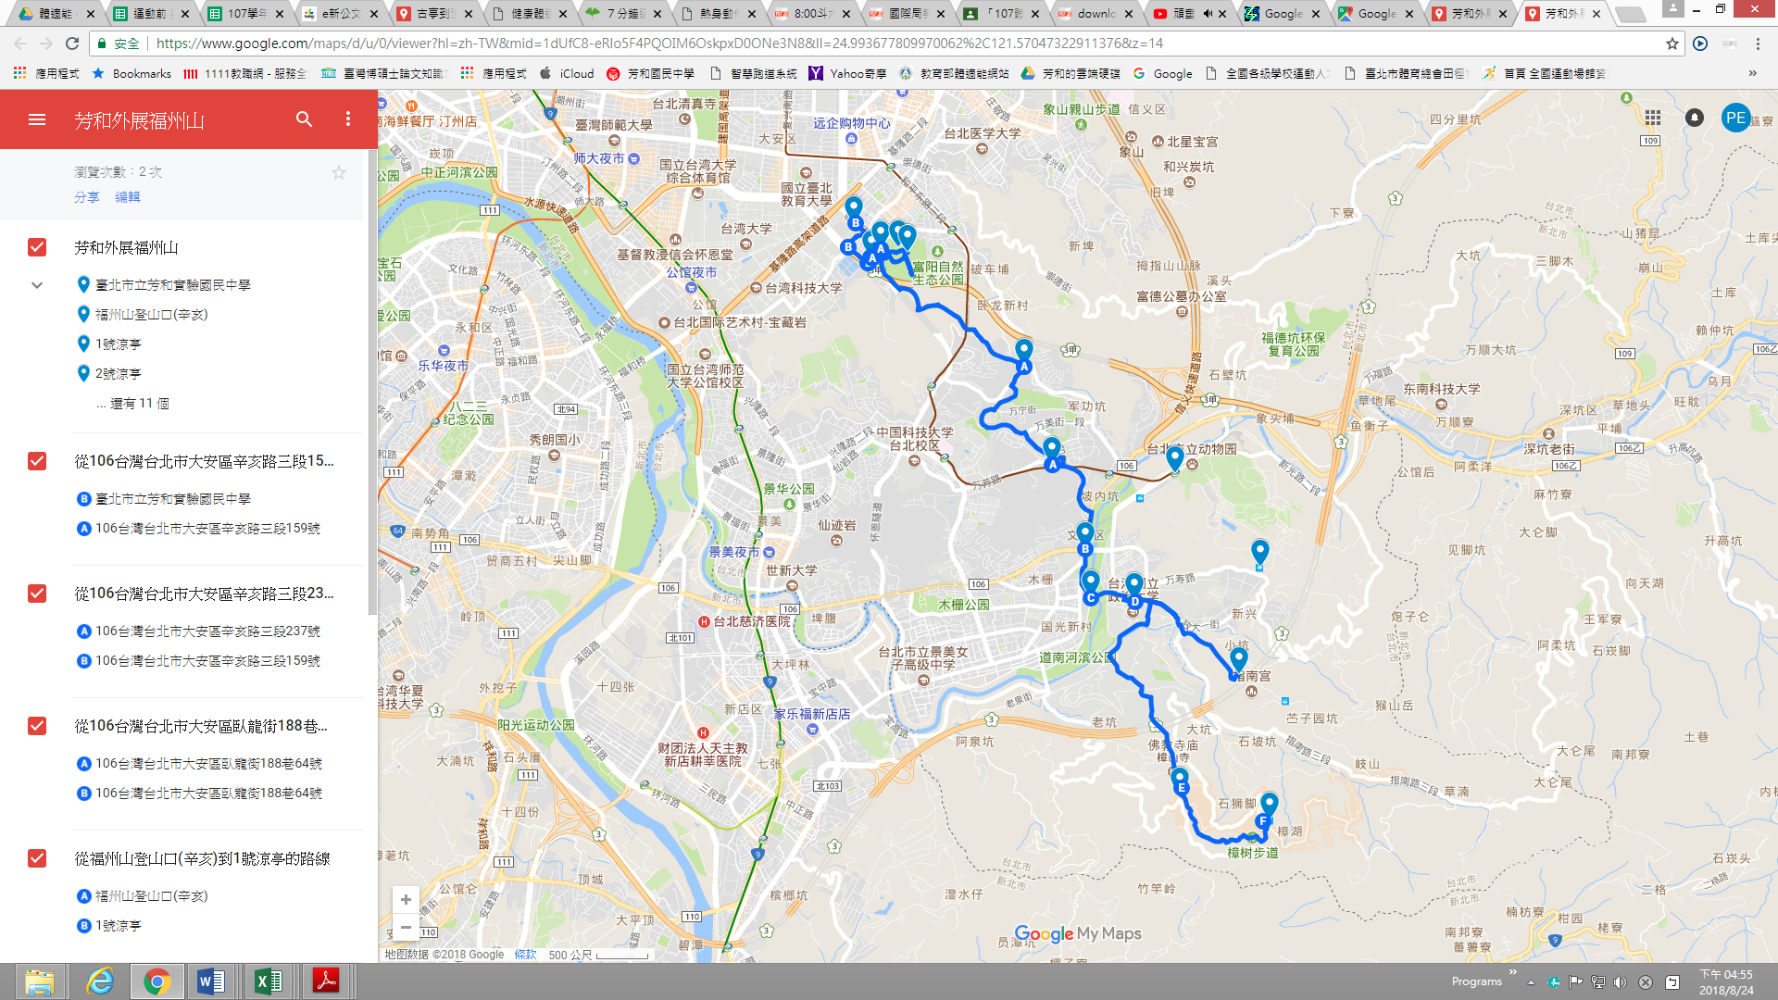
(三)活動經費預算
1. 大眾運輸
品項 | 單價 | 數量 | 總價 | 備註
貓空纜車(次) | 50元 | 96 | 4800 | 學生自費(憑數位學生證台北卡，可享現金或悠遊卡購票優惠)
捷運(至動物園) |  |  |  | 學生自費(如有需要)
(四)活動安排籌備期程
期程 | 日期 | 運作事項內容 | 備註
場勘 |  | 福州山路勘
一籌 | 10/7(三) | 任務分工、活動流程確認
二籌 | 10/22(二) | 流程細節修正
三籌 | 10月 | 活動整體確認 | 外展活動全體組長
學生行前說明會 | 10/23(五) | 學生行前說明
活動日 | 10/29(四) | 芳和外展第二天福州山縱走

(五)器材清單借用
1. 醫藥用品(健康中心)
2. 攝影及照相器材(設備組)
(六)活動備案
1. 風雨無阻
2.學生請自備雨衣
三、附件-芳和外展競賽規程

